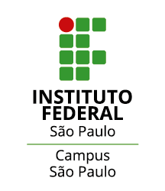
EDITAL Nº SPO.073, DE 25 DE OUTUBRO DE 2023
PROCESSO SELETIVO PARA O CURSO DE PÓS-GRADUAÇÃO LATO SENSU
ESPECIALIZAÇÃO EM EDUCAÇÃO PROFISSIONAL INTEGRADA À EDUCAÇÃO BÁSICA NA MODALIDADE DE EDUCAÇÃO DE JOVENS E ADULTOS

ANEXO IX
BIBLIOGRAFIA PARA A PROVA ESCRITA

DI PIERRO, Maria Clara. A Educação de Jovens e Adultos é uma porta de reingresso no sistema educacional. [Entrevista concedida a] Cátia Guimarães. Rio de Janeiro. EPSJV/Fiocruz, 14 jan, 2022. Disponível em: https://www.epsjv.fiocruz.br/noticias/entrevista/a-educacao-de-jovens-e-adultos-e-uma-porta-de-reingresso-no-sistema-educacional.
MORAES, C. S. Educação de jovens e adultos trabalhadores de qualidade: regime de colaboração e Sistema Nacional de Educação. Educação & Sociedade, vol. 34, núm. 124, julho-setembro, 2013, pp. 979-1001. Disponível em: https://www.redalyc.org/pdf/873/87328534017.pdf.
FREIRE, P. Pedagogia do Oprimido. Rio de Janeiro: Paz e Terra, 1979.

